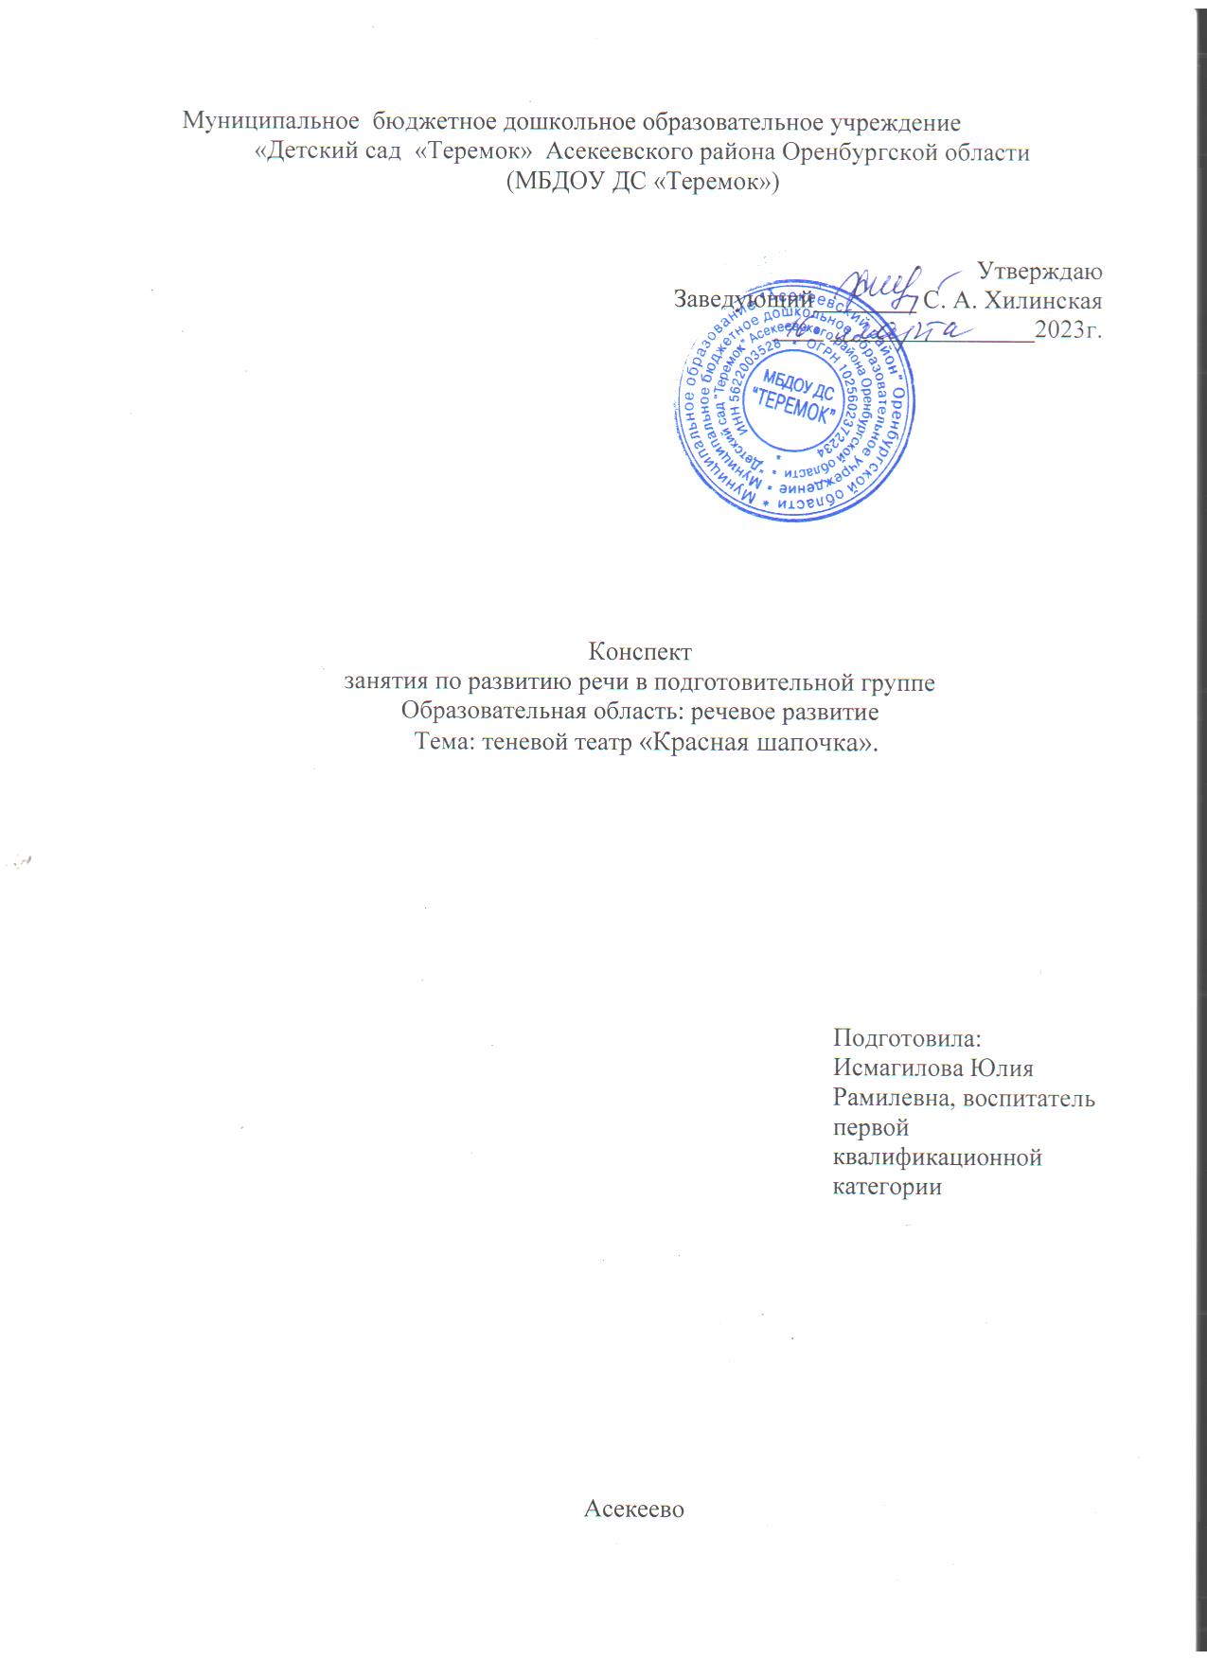

|  |  |  |  |
| --- | --- | --- | --- |
| **Организационная информация** | | | **Примечание** |
| **1.** | **ФИО, должность педагога** | Исмагилова Юлия Рамилевна, воспитатель 1 квалификационной категории МБДОУ ДС «Теремок» Асекеевского района Оренбургской области. |  |
| **2.** | **Доминирующая образовательная область** | Речевое развитие. |  |
| **3.** | **Вид ОД** | Развитие речи. |  |
| **Методическая информация** | | |  |
| **1.** | **Тема ОД** | Теневой театр «Красная шапочка». |  |
| **2.** | **Методы и приемы реализации содержания ОД** | *Наглядный* – мультимедийный показ .  *Словесный* – беседа, чтение загадок.  *Практический* – показ сказки. |  |
| **3.** | **Интеграция видов ОД** | Развитие речи, ознакомление с художественной литературой, занятие по физическому развитию. |  |
| **4.** | **Форма проведения ОД** | Классическое занятие. |  |
| **5.** | **Возрастная группа:** | Подготовительная |  |
| **6.** | **Цель:** | Развитие связной, грамматически правильной диалогической речи, звуковой культуры речи. |  |
| **6.1** | **Задачи обучения:** | Совершенствовать слуховое восприятие, внимание. Обогащать игровой опыт; формировать интерес к театрализованным играм; развивать творчество, умение импровизировать, эмоциональную сферу ( сочувствие персонажам, сопереживание разыгрываемым событиям); |  |
| **6.2** | **Задачи развития:** | Развивать связную и диалогическую речь, умение содержательно отвечать на вопросы, Учить владеть своим голосом, интонацией, мимикой,  жестами; развивать память, умение выступать перед публикой. |  |
| **6.3** | **Задачи воспитания:** | Воспитывать умение слушать друг друга, не перебивать, дружелюбия, доброжелательности, чувства взаимопомощи, умения работать коллективно. |  |
| **7.** | **Планируемые результаты:** |  |  |
| **7.1** | **Личностные** | Умеет подчиняться разным правилам и социальным нормам. |  |
| **7.2** | **Интеллектуальные** | Ребенок обладает развитым воображением, которое реализуется в разных видах деятельности. |  |
| **7.3** | **Физические** | У ребенка развита крупная и мелкая моторика; он подвижен, вынослив, владеет основными движениями, может контролировать свои движения и управлять ими. |  |
| **8.** | **Организация среды для проведения занятия** | Экран для показа теневого театра;  - лампа настольная;  - 2 парты;  - ширма;  - герои сказки, вырезанные из черного картона: Красная Шапочка, мама, бабушка, волк, охотник;  - декорации для оформления экрана: деревья, дом, облака, солнце;  - музыкальная фонограмма |  |
| **9** | **Подготовка к занятию в режимные моменты** | Чтение сказки «Красная шапочка», разучивание слов героев, разучивание физминуток. |  |
| **Конспект занятия** | | |  |
| **I.** | **Вводная часть** |  | **6 мин** |
| **1.1** | **Введение в тему (создание проблемной ситуации)** | Дети играют, звучит тихо музыка.  **В:** посмотрите, детки, что у нас нового появилось в группе? (Ширма).  - Ребята, давайте подойдем поближе и хорошо рассмотрим ширму.  - Ребята, интересно почему ширма не открывается?  -Смотрите, около ширмы лежит конверт, давайте его откроем! (в конверте была флешкарта) |  |
| **1.2** | **Мотивация деятельности детей** | -Вам интересно, что внутри этой флешки?  Тогда при помощи нашей мультимедийной доски мы с вами посмотрим, что там внутри.  Письмо от Бабы Яги.  - Здравствуйте девчонки и мальчишки! Я надеюсь вы узнали меня?! Ну что не получается открыть занавес? И не получиться, потому, что я его заколдовала - правильно ребята, это театральная ширма! И вообще я на вас обиделась, в гости меня никогда не приглашаете. Теперь занавес откроется, если вы мои загадки отгадаете. Вот и узнаем, любите ли вы театр, как люблю его я, или нет! |  |
| **1.3** | **Целеполагание (с помощью педагога дети формулируют цель своей деятельности)** | Воспитатель: Давайте будем отгадывать загадки Бабы Яги! |  |
| **II.** | **Основная часть:** |  | **20 мин** |
| **2.1** | **Актуализация ранее приобретенных знаний** | 1.Для чего люди ходят в театр? (чтобы смотреть спектакли и с пользой провести время).  2.Место, где играют актеры? (сцена)  3. Кто самый главный в театре? (театральный режиссер)  4.В чем заключается работа режиссёра? (проведение репетиций)  5. Какие виды кукольного театра вы знаете? (настольный, конусный, пальчиковый, теневой)  6. Какие существуют профессии в театре? (билетер, гардеробщик, костюмер, гример, режиссер, актер, директор театра).  7. Как называются специальные краски, которые наносят актёру на лицо для создания театрального грима? (аквагрим)  8.Как называются люди, которые сидят на кресле и смотрят на игру актеров? (зрители)  9. Как нужно вести себя в театре? (В театре нельзя шуметь, переговариваться.  Нужно хлопать артистам по окончанию спектакля, выходить из зала спокойно не толкаясь.)  Б.Я. – какие умные дети, все мои загадки отгадали! Ладно!!! Открою вам занавес!  Ребята, занавес открылся, и теперь мы с вами отправимся в театр.  **Сюжетно-ролевая игра " Я иду в театр".**  Сейчас мы с вами разделимся на зрителей и артистов. Артисты, проходите, пожалуйста, за ширму.  Зрители, давайте приобретем билеты и займем свои места. Платой за билет  будет вежливость. Кто не будет вежлив, тот не сможет приобрести билет.  Кассир (ребенок) садится за стол.  Каждый ребенок говорит: - "Дайте мне, пожалуйста, билет".  Затем говорит: «Спасибо».  **Ведущий**: Пока наши артисты готовятся, мы с вами отгадаем загадки про персонажей, о которых будет сказка.  В красной шапочке идет, Пирожки с собой несёт. За кустами волк сидит И за девочкой следит. (Красная шапочка)  В мире нет её роднее, Справедливей и добрее. Я скажу, друзья вам прямо – Лучше всех на свете… (мама)  Кто носки внучатам свяжет, Сказку старую расскажет, С мёдом даст оладушки? – Это наша …(бабушка)  Этот злой и серый хищник По лесам упорно рыщет. Он охотник знаменитый, Только в сказках был он битый. (Волк)  Это кто с ружьём в лесу Ищет зайца и лису? Он не повар и не плотник, Он конечно же ….(охотник)  **Ведущий:** - Ах, какие молодцы, все загадки отгадали! - Сегодня я расскажу вам одну историю, которая приключилась с одной девочкой.  **Ведущий**: Давайте сядем поудобнее и внимательно послушаем. Сказка называется «Красная шапочка».  **Рассказчица:** - Жила была в одной деревне маленькая девочка, такая хорошенькая, что лучше ее на свете не было. Ко дню рождения подарила ей бабушка шапочку из красного бархата, с тех пор девочка всюду ходила в своей новой нарядной шапочке. И все ее прозвали – Красная Шапочка. Как то раз, напекла мама пирожков и говорит.  **Мама:** - Испекла я пирожков бабушке с картошкой, ты сходи к ней мой дружок, отнеси лукошко. Осторожней дочка будь! Не сходи с тропинки!  **Красная Шапочка:** - Хорошо мамочка, до свидания!  **Рассказчица: -** Сказки бы не было у нас и была бы точка, если б матушкин наказ не забыла дочка! Идёт Красная Шапочка по лесу вдруг откуда ни возьмись на встречу ей серый волк.  **Волк: -** Здравствуй, Красная Шапочка! Куда идешь?  **Красная Шапочка: -** К бабушке иду своей и несу в лукошке пирожки с картошкой! **Волк:-** А где живет твоя бабушка?  **Красная Шапочка:-** Там на лесной опушке!  **Волк: -** Догадаться нелегко, где живет старушка!  **Рассказчица**:- Красная Шапочка ничего не подозревая, пошла дальше по тропинке, собирать цветы для своей бабушки. А тем временем Волк быстро добежал по самой короткой дорожке до бабушкиной избушки. (раздается стук в дверь)  **Бабушка:** - Кто там?!  **Волк: -** Это я, ваша внучка! Гостинцы принесла, да цветочков нарвала!  **Бабушка:** - Дерни за веревочку, дитя моё, дверь и откроется!  **Рассказчица**:- Волк открыл дверь, набросился на бабушку и в один миг проглотил ее. Волк одел на себя бабушкину одежду, забрался в постель и стал поджидать Красную Шапочку.  **Волк: -** Как же славно пообедал! Подремлю, пока меня ужин не проведал! **Рассказчица: -** подошла Красная Шапочка к домику! (стук в дверь)  **Волк**:- Кто там?  **Красная Шапочка**:- Это я, Красная Шапочка! Гостинцев принесла, да цветочков нарвала!  **Волк**: - Дерни за веревочку, дитя мое, дверь и откроется!  **Рассказчица:** Красная Шапочка зашла в избушку и увидела, что бабушка лежит в постели.  **Красная Шапочка:-** Бабушка, ты сегодня сама на себя не похожа! Какие у тебя большие глаза?!  **Волк:** - Это чтобы хорошо видеть тебя, дитя мое!  **Красная Шапочка:-** А почему у тебя такие большие уши?!  **Волк:** - Это чтобы лучше слышать тебя, дитя мое!  **Красная Шапочка**:- Ой бабушка, а от чего у тебя такие большие зубы?!  **Волк:** это для того, чтобы быстрее съесть тебя!  **Красная Шапочка:-** Помогите, спасите!  **Волк:** - Уместилась, но с трудом! Вкусная какая! Вот, что будет с тем кто в дом всех подряд пускает!  **Рассказчица:** - В это время мимо бабушкиного дома проходили охотники. Они услышали шум.  **Охотник:** - Над соседскою трубой я не вижу дыма. Ну - ка в дверцу постучим, дернем за веревочку!? Там волк, ей богу, не шучу! Спит как ангелочек! **Рассказчица: -** Из волчьего брюха вышли Красная Шапочка и бабушка, целые и не вередимые.  **Красная Шапочка и бабушка**:- Спасибо вам огромное, что спасли нас! **Рассказчица**:- Вот и сказке – конец, кто слушал – молодец! |  |
| **2.2** | **Добывание (сообщение и приятие) нового знания** | Отгадывание загадок. |  |
| **2.3** | **Самостоятельная деятельность детей по закреплению нового знания** | Показ детьми теневого театра «Красная шапочка» |  |
| **III.** | **Заключительная часть** | -Вот так закончилась сказка. Артисты наши молодцы, Похлопаем им от души.  Роли исполняли: бабка……, дед…., бык…, баран…, свинка…, кот…, петух и волк. (Дети-артисты по очереди выходят на поклон.)  -А нам пора возвращаться в детский сад. Давайте закроем глаза руками, влево, вправо повернись и в любимом нашем саду окажись. Вот мы и вернулись в детский сад. | **4 мин** |
|  | **Анализ и самоанализ деятельности детей (рефлексия)** | **В:** Детки, где мы сегодня были? Зачем туда ходили? Понравилось вам в театре? Чему нас научила сказка Красная Шапочка? |  |
|  | **Дальнейшая проработка темы (развивающая среда)** | |  |
| **1.** | Дополнить теневой театр другими персонажами из других сказок. | | |